- Partes de power point.
Practica 14:
Memo torres lopez
Luis herrera barba
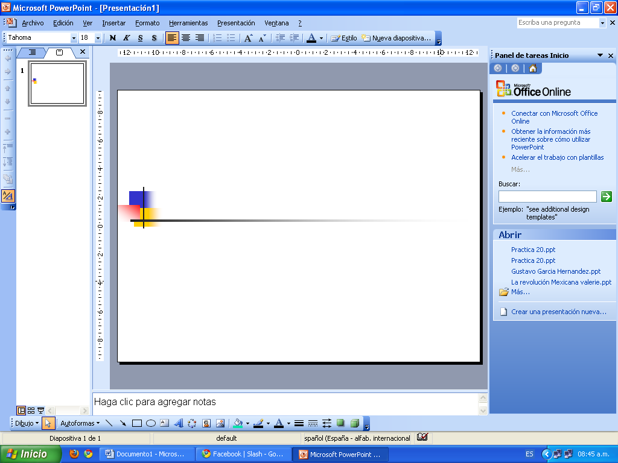
Botón office
Barra de titulo
Cinta de opciones
Notas del orador
Vistas

